Приложение 10.
Этапы выполнения проекта.

Выполнение проекта «Изделия из древесины» — это процесс, который включает в себя несколько этапов:
а) Сначала нужно выбрать материалы и инструменты, необходимые для
создания изделия.
б) Затем нужно разработать технологическую карту, которая определяет
последовательность действий и необходимые этапы работы.
в) Далее следует обработка древесины, которая может включать в себя
резку, шлифовку, склейку и другие операции. После этого можно приступать к отделке изделия, используя тонирование, лакирование или другие методы.
г) В заключение, декорирование и отделка древесины — это важный
процесс, который позволяет создавать красивые и функциональные изделия из дерева. Выполнение проекта изделия из древесины требует тщательного планирования и технических знаний, чтобы получить качественный результат.

Примеры проектных работ
Вариант 1.

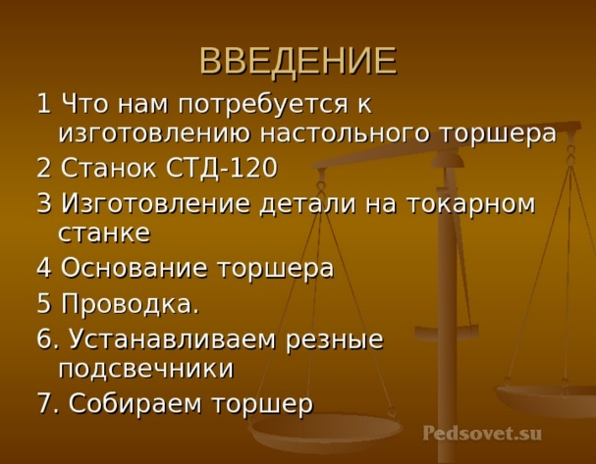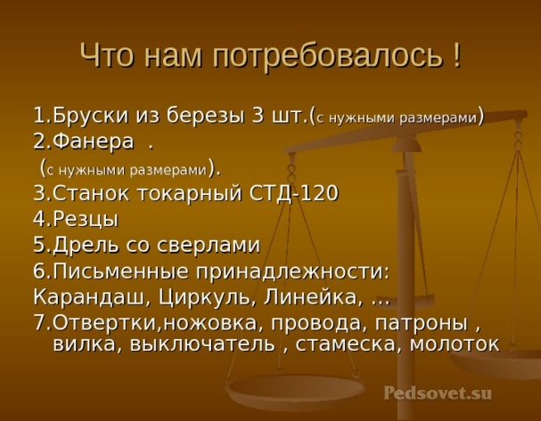

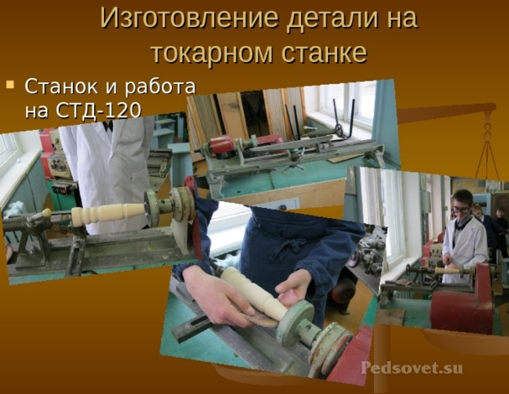

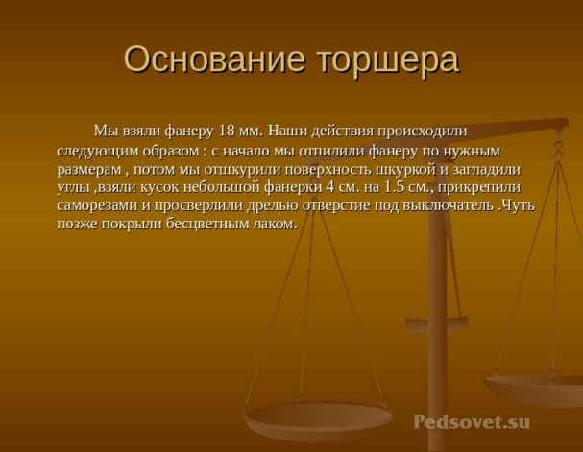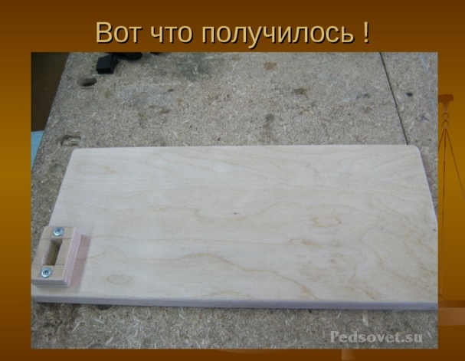

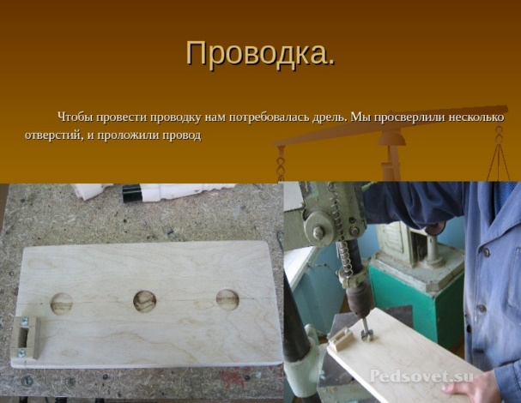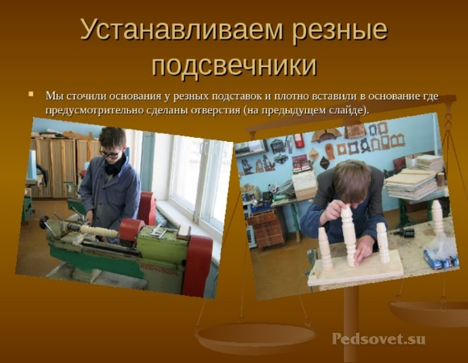

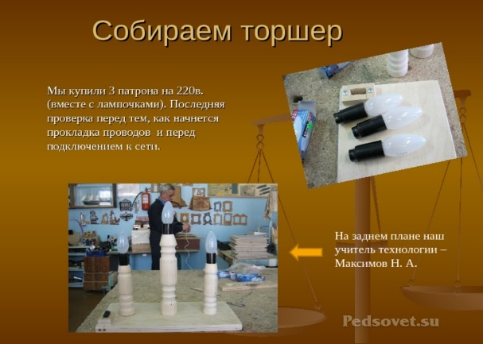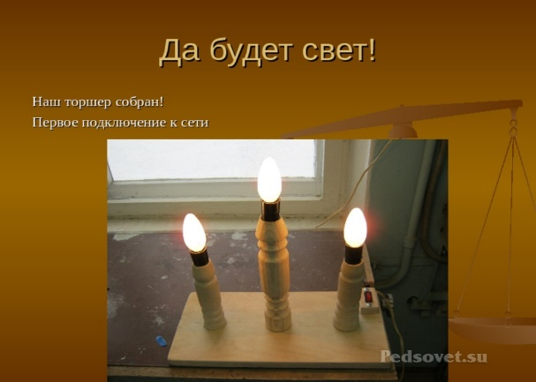

Вариант 2.
Творческий проект «Карандашница»
Введение.
Историю возникновения подставки под письменные принадлежности следует рассматривать параллельно с возникновением самих письменных принадлежностей.
История карандаша начинается с XІ столетия. Художники рисовали тогда в основном палочками, изготовленными из смеси свинца с цинком, иногда их называли "серебряными карандашами". Графитные карандаши известны с XVІ в. Покупатели, в основном, художники, затискали эти графитовые палочки между кусочками дерева или веточками, завертывали их в бумагу или обвязывали их веревкой. Первый документ, в котором упоминается деревянный карандаш, датирован 1683 годом. В Германии производство графитных карандашей началось в Нюрнберге. Современный карандаш изобрел в 1794 году французский ученый и изобретатель Николя Жак Конте. В современных грифелях используются полимеры, которые разрешают добиваться нужного соединения прочности и эластичности, дают возможность изготовлять очень тонкие грифели для механических карандашей (до 0,3 мм).
Обычную нам шестигранную форму корпуса карандаша предложил в конце XІ ст. граф Лотар фон Фаберкастл, заметив, что карандаши круглой формы часто скатываются из преклонных поверхностей. 2/3 материала, который составляет простой карандаш, идет в отходы при его заточении. Это натолкнуло американца Алонсо Кроса, пионера современных пишущих инструментов, на создание в 1869 году металлического карандаша, где стержень держится металлическими прижимами (цангами) – цанговый карандаш. Это скромное начало повлияло на развитие целой группы товаров,
которые используются сегодня повсеместно. Оригинальный предмет, карандашница, является примером предметов кабинетного интерьера уже первой половины XIX века.

Обоснование выбора проекта.
Я сделал свой выбор в пользу изготовления карандашницы, потому что это практичное и относительно несложное изделие, выточенное на токарном станке, но вместе с тем и интересное. Карандашница, сделанная собственными руками в наше время довольно редкая вещь. Необходимо не только помнить и хранить традиции наших русских мастеров, но и давать им жизнь, делая изделия своими руками, привносить что-то своё, присущее вам и только вам, и идущее от души.

Перечень первоначальных идей.
У меня была в наличии березовая заготовка нужных размеров, и я решил сделать карандашницу. Уже в процессе работы над изготовлением изделия, я всё больше убеждался в том, что сделал правильный выбор в пользу изготовления поделки и не пожалел, что сделал именно её. В итоге работа получилась хорошая, а значит, выбор я сделал правильный.

Варианты изготовления карандашницы.
Вариант изготовления у меня был один. Приступая к изготовлению карандашницы, я уже знал, что буду делать, для этого начертил чертёж. А делать я хотел карандашницу, фасонной формы, выточенной на конус, верхняя часть меньше диаметром. На карандашнице будет выполнена роспись и после покрою лаком.

Технология изготовления подсвечника.
Точение на токарном станке очень увлекательное и интересное занятие, как для мальчишек, так и для девочек. Поставив в станок необработанную заготовку, выполнив точение, получаешь деталь ровную, гладкую, с красивой текстурой.
Для изготовления карандашницы я взял заготовку берёзы размерами 200х80х80м. Заготовка была неровной, чтобы придать заготовке форму цилиндра использовал рубанок. Обстрогав заготовку, выполнил разметку центров при помощи линейки и карандаша. Ножовкой сделал пропил на глубину 7мм. Установил заготовку в центрах токарного станка и приступил к черновому точению. Выполнив черновое точение, приступил к выполнению фасонного точения, для этого использовал косые и полукруглые стамески.
Придав форму изделию, просверлил отверстие сверлом 30мм и расточной стамеской расточил внутреннюю полость. После этого наждачной бумагой зашлифовал поверхность карандашницы. Красками гуашь акриловая выполнил роспись и на 4 раза покрыл масляным лаком.
Время изготовления карандашницы: 6 часов.

Отделка резных изделий.
Отделка – очень важный процесс в изготовлении изделия, она преследует две цели: во – первых, изделие покрывается более или менее прочной плёнкой, которая защищает его отатмосферных влияний, и, во – вторы х, оно приобретает законченный вид, получает новую окраску, выявляется также текстура древесины, изделие получает блеск.
Хорошей отделкой можно улучшить изделие, а плохой – испортить его.
Существует два вида отделочного покрытия – прозрачное и непрозрачное. Я выбрал прозрачное покрытие. Прежде чем приступить к отделке, надо тщательно зачистить поверхность. Вырезанная поверхность обычно бывает шероховатой, этот недостаток устраняется шлифовкой стеклянной или кремневой бумагой – шкуркой. Также хорошо шлифуются резные изделия порошком пемзы. Контурную или геометрическую удобно шлифовать шкуркой № 200. Шлифовку выполняют вдоль и поперѐк волокон.
Заканчивать шлифовку надо только вдоль волокон слоя древесины, так как при поперечной шлифовке на древесине остаются царапины, которые сильнее проявляются после лакирования.
Вощение. Вощение – это один из способов отделки древесины. После шлифования поверхность натирают воском при помощи жёсткой щётки. Воск разбавляют скипидаром. После высыхания скипидара резьбу натирают до блеска волосяной щёткой, тем самым закрепляя восковую плёнку и делая её более прочной. Следующий этап – лакирование.
Лакирование. Резные изделия покрываются лаком для образования блестящей плёнки. Лакирование выполняют тампоном, кистью, пульверизатором. Спиртовые лаки наносятся или тампоном или пульверизатором в силу того, что они более жидкие, чем масляные лаки.
Свой подсвечник я покрыл в четыре слоя масляным лаком ПФ 283 кистью, так как у меня не было краскопульта.

Экономическое обоснование.
Карандашница. Для изготовления карандашницы я взял заготовку берёзы размерами 200х80х80мм. Переведём линейные размеры из миллиметров в метры:
200=0,20 м. 80=0,8 м. 80=0,8 м.
Находим объем древесины:
V=0,20 *0,8*0,8=0,128 м³. Цена 1м³ берёзы стоит 2000 руб.
С_{(заготовки)} = 0,128*2000=256рублей.
Стоимость двух листов наждачной бумаги 40 рублей.
Для покрытия использовал лак марки ПФ-283, масса банки лака 1,9 литра, стоимость 131.90 рублей. Для покрытия набора использовал 100 грамм лака. С_{(лака)} = 6 рублей.

С_{(изделия)} = С_{(заготовки)} + С_{(электроэнергии)} +С_{(наждачная бумага)} + С_{(лака)} = 256 + 40 + 131.90 + 6 = 433 рублей 60 копеек.
Стоимость карандашницы составила 433 рублей 60 копеек.
На изготовление карандашницы затратил 25 часов.
Экологическое обоснование.
Охрана окружающей среды сегодня столь же важно, как и сохранение мира на Земле: и то, и другое в равной степени жизненно необходимо для существования и развития всего человечества. В результате резко возросшей активной деятельности человека происходит стремительное и коренное преобразование условий жизни на нашей планете, это в большей степени касается лесов, так как в первую очередь страдают они, из-за различных факторов. В прошлом лесные массивы не испытывали на себе заметного влияния человека, оно было незначительным. В наши дни ситуация совершенно иная. Современный человек стал одним из самых мощных факторов воздействия на природу, в том числе на лес. Его деятельность настолько велика по масштабам, что сравнима с некоторыми геологическими процессами. В этих условиях необходимой мерой становится сохранение и воссоздание лесов, леса – это наши легкие на Земле.
Воссоздание лесов, которые послужат нашим потомкам – очень важная и ответственная задача. Такое дело требует взвешенных, обдуманных поступков и не терпит суеты.
Начиная с 5-го класса, мы с одноклассниками высаживаем деревья, весной и осенью, как на пришкольном участке, так и на территории посёлка, помогаем местному лесничеству в прополке саженцев хвойных и лиственных пород деревьев.
Карандашница выточена из лиственной породы – это берёза. Дерево было спилено в лесничестве, почвы бурые лесные. Экспозиция: юго-запад 12 градусов. Леса второй группы, дубники горные леспедецовые. Район экологически чист.
Если об охране природы будут заботиться не только учёные и люди, отвечающие за сохранность леса, а все люди, все вместе, только в этом случае будет виден результат, и не надо быть равнодушным смотрителем, надо быть активным участником этого процесса.
Вопросы охраны природы, сохранение условий для жизни людей на нашей планете превратились в одну из важнейших глобальных проблем, это проблема затрагивает интересы не только нашей страны, а всех стран на планете.

Анализ процесса творчества.
Карандашница изготовлена на токарном станке. Наиболее сложный и трудоёмкий для меня этап – это выполнение точения.
При работе над карандашницей я закрепил навыки владения токарным инструментом. В процессе изготовления карандашницы использовал познания из области литературы, математики, истории, а также умения и навыки, которые приобрёл на уроках технологии.
В работе даже опытный мастер может допустить просчёты и ошибки. Что же тогда говорить о нас начинающих. Чтобы не допускать ошибок, требуется чаще отдыхать, особенно при выполнении точения, где требуется точность выполнения движений.
Если будет допущена ошибка, то исправить её будет сложно. Если ошибка уже совершена не надо впадать в панику, а надо подумать, как исправить ошибку. На Руси с давних времён существовало золотое правило: «Если не получается, сядь и подумай». Каждый мастер, делая изделие, привносит в него своё, частичку себя, своей души, что присуще только ему, таким образом, он приобщается к миру красоты. Надо делать всё по законам красоты и тогда всё получится, даже трудная, тяжёлая работа будет в радость.
К выбору изделия и способам его обработки надо подходить, обдумав все этапы изготовления досконально. Я после выполнения подготовительной работы приступил к выполнению карандашницы. При работе с деревом надо учитывать и знать строение дерева, при выполнении точения надо иметь большое терпение, быть внимательным, аккуратным и сосредоточиться на данной работе. Беря грубую болванку, при наличии несложного набора инструментов, в конце получаешь изделие, которое радует глаз и может пригодиться дома.
При работе над изготовлением карандащницы, на практике применил и закрепил известные мне приёмы разметки, пиления, строгания и точения. По мере совершенствования умений и навыков работается с большим желанием и охотой, и хочется творить, делать работу и совершенствоваться в ней.
Приступая к новой работе, надо опираться на имеющийся уже опыт выполнения тех или иных изделий, выбирать правильно материал и инструменты.
В заключение хочу сказать, что работа над проектом доставила мне удовольствие, и я не буду останавливаться на достигнутом, буду двигаться дальше в своей работе.

Технологическая карта.

Фото готового изделия.

Литература.

1. Краткая энциклопедия художественных работ по дереву. В.И. Рыженко Москва. Издательство Оникс . 2007г.
2. Художественная обработка дерева. А.Н. Виноградов., В.А. Савченкова. Ростов на Дону. «Феникс». 2007

